管理体系审核记录表
过程与活动、  抽样计划 | 涉及  条款 | 受审核部门：技术部 主管领导：张宇 | 判定
过程与活动、  抽样计划 | 涉及  条款 | 审核员：赵丽萍 审核时间：2022年12月14日 | 判定
过程与活动、  抽样计划 | 涉及  条款 | 审核条款：  Q:5.3/6.2/7.1.5/8.1/8.3/8.5.1/8.5.6/8.6/8.7/10.2 | 判定
组织的岗位、职责和权限 | Q5.3 | 远程视频与负责人沟通了解到，本部门主要职责为：  负责产品研发，生产控制、产品检验；  经与部门其他人员沟通，基本清楚本部门职责。 | Y
目标及其实现的策划 | Q6.2 | ----分解到本部门目标为：  产品一次交付合格率100％（计算方法：交付数/合格数×100%）  设计成功率≥90％（计算方法：设计成功数/设计总数×100%）；  规定了计算方法及统计周期  ----查看2022.10.8目标完成情况统考，均符合指标要求。，符合要求。 | Y
监视和测量资源 | Q7.1.5 | ----本公司主要监视测量设备为数字万用表、示波器。  ----抽查计量器具校准/检定情况，未能提供万用表、示波器校准/检定合格证据。 | N
运行策划和控制 | Q8.1 | 公司对射频前端集成电路测试机的研发、生产质量目标、产品实现过程；产品所要求的验证、确认、监视、检验和试验活动以及产品接收准则进行了策划，并规定了所需的记录。  1、公司的产品为：射频前端集成电路测试机。  2、编制了生产工艺流程：客户订单→需求分析→设计图纸（电气原理图、机柜装配图）、软件设计（界面设计、功能设计）→硬件采购→硬件加工→硬件检验合格入库→配件装配→整机装配→硬件测试、软件测试→软硬件联调→出厂检验→检验合格→出厂  3、生产设备主要包括：螺丝刀、剥线器、压线钳、内六角扳手等。可满足生产需要。  4、编制了设备操作规程。  4、检测仪器：数字万用表、示波器等，基本满足目前检测要求。  5、编制了《检验规范》、《生产作业指导书》 、《设备管理制度》等。  6、产品执行标准：  射频放大器测试规范、国家电气设备安全技术规范、测量、控制和实验室用电气设备的安全要求 第1部分：通用要求；  经查符合要求。 | Y
产品和服务的设计和开发  总则  设计和开发策划 | Q8.3.1  8.3.2, | ----编制了《设计和开发控制程序》  ----抽取适用于派格测试机的新型矩阵开关箱设计开发项目  ◆设计和开发项目计划书  项目名称： 适用于派格测试机的新型矩阵开关箱 项目负责人：张宇  项目编号： GB052112M018 项目周期： 90天  项目成员： 张宇、顾军、冯勖、张熙瑞、吴文超、李永胜、周华庆、吴日荣  所需资源： 功放、PXI机箱及控制器，开关矩阵，矢量信号收发仪，数字模式仪器，源测量单元等元器件。  设计开发目的： 满足客户关于测试机新型矩阵开关箱的研发及生产。  涉及部门及职责：  行政部：负责协调项目所需资源  技术部：负责设计、开发、生产、调试及售后  销售部：负责客户沟通及需求导入  计划：  时间 工作内容 实施人 配合部门  2022.03.10 设计和开发策划（任务书和计划书） 张宇 销售部  2022.03.19 设计和开发输入及评审 顾军 技术部  2022.04.10 设计、开发及评审 张宇 技术部  2022.04.21 设计与开发输出及评审 冯勖 技术部  2022.05.05 设计与开发确认 张宇 技术部  编制 张宇 审核 顾军 批准 李翔  编制日期2022．03.02 审核日期2022．03.02批准日期2022．03.02 | Y
设计和开发输入 | Q8.3.3 | ◆设计输入的信息：  项目名称 适用于派格测试机的新型矩阵开关箱 项目编号 GB052112M018  项目组成员 张宇、顾军、冯勖、张熙瑞、吴文超、李永胜、周华庆、吴日荣  设计输入确定时间 2022.3.19  设计开发输入清单：  1、功能性能要求  - 双Site串行测试；  - 2路电源±60V/3A，8路电源±6V/0.5A；  - 每个Site各8路RF Port，频率范围0-6GHz；  - 芯片动态控制；  - 电压、电流、增益、S参数、上升时间、下降时间、功率、效率、OIP3、P1dB参数测量；  - Handler TTL及GPIB通讯。  2、相关标准规范  1) GB 19517-2009 国家电气设备安全技术规范  2) GB 4793.1-2007 测量、控制和实验室用电气设备的安全要求 第1部分：通用要求  3) GBT 25295-2010 电气设备安全设计导则  4) 适用于派格测试机的新型矩阵开关箱测试规范  对输入文件和资料的评审意见：  以上输入文件和材料是充分和适宜的，输入材料基本完整、清楚，没有自相矛盾和含糊不清的地方，输入的材料能够满足下阶段设计和开发的工作需要。  编制：张宇、 批准： 李翔 、 日期：2022.03.19。 | Y
设计和开发控制 | Q8.3.4 | ◆提供2022.4.9设计和开发评审报告：  评审内容包括1、设计任务安排是否合理；2、需求分析可行性研究是否能够满足设计需求；3、设计要求是否明确；4、相关的法律法规技术规范是否能够满足设计需求；5、设计能否满足相关的法律法规及技术规范  评审结论：1、设计任务安排合理；2、设计要求明确；3、能够满足设计需求；4、能够按照相关的法律法规及技术规范进行设计。  参加评审人员签字。  ◆提供2022.4.15设计和开发验证报告：  验证结论：各项性能指标均满足客户要求，达到了预期的设计目的。  有各部门负责人签字。  ◆提供2022.5.5设计和开发确认报告：  设计图纸满足要求，设计结论通过。 | Y
设计和开发输出 | Q8.3.5 | ◆设计和开发输出：  新产品/项目名称：  项目名称 适用于派格测试机的新型矩阵开关箱 项目编号 GB052112M018  设计开发输出清单：说明书、材料表、电气原理设计图、机柜装配图、机柜面板图、研发调试记录等 | Y
设计和开发更改 | Q8.3.6 | ◆目前项目设计和开发尚未发生更改情况。 | Y
生产和服务提供的控制 | Q8.5.1 | ----编制《工艺流程》，对生产过程进行控制  a) 获得规定以下内容的文件化信息：  1） 生产的产品、提供的服务或执行的活动的特征：  ①与组织的产品及服务有关的法律法规：产品质量法、民法典、计量法、消费者权益保护法、等；  ②编制了《产品和服务的要求评审表》《原材料检验规范》、《过程检验规范》、《成品检验规范》、《设备管理制度》等多个工艺文件和多种记录。  2）要达到的结果：生产的产品能够符合国家、行业标准及客户要求，满足相关法律法规要求及产品使用性能/功能要求及售后服务承诺。  b) 获得和使用适宜的监视和测量资源：  提供的主要监视和测量设备：数字万用表、矢量网络分析仪、PXI-可编程电源等。  c) 在适当阶段进行监视和测量，以验证过程或输出的控制及产品和服务的接收准则已得到满足；  --查生产过程控制：以下信息通过与相关人员沟通、远程视频观察等方式获得  企业目前的生产控制过程较简单，基本符合工艺流程，关键环节在组装、产品检验，生产过程均填写控制记录  d) 使用适宜的设备和过程环境；  e)过程环境  f）指派胜任的人员，包括所要求的资格；  g) 经识别公司目前无需要确认的过程；  h) 实施防止人为错误的措施：体系文件中明确规定了不合格品控制要求：包括原材料的不合格品，生产加工中的不合格品均不准转序，必须按照相关文件、制度执行。  原材料进货检验均有检验员签字后方可放行；  生产过程的控制由各自工序检验合格后，方可放行；  成品的检验必须经主管质量负责人确认签字后方可交付。  对不影响使用功能的产品必须经总经理授权后，方可放行。  i) 实施产品和服务的放行、交付和交付后的活动：  查产品交付：根据合同要求进行产品交付。  ----查看生产过程控制及过程检验记录：  抽查1  产品名称：自动化测试机，型号：NI STS T1M2，生产日期：2022.3.15  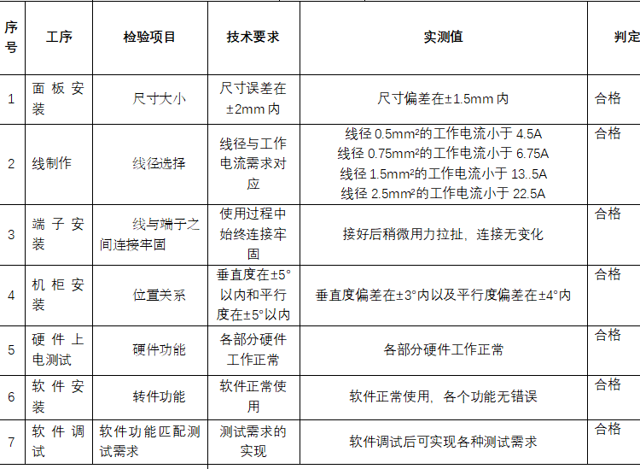  结论：合格。  查验老化测试记录  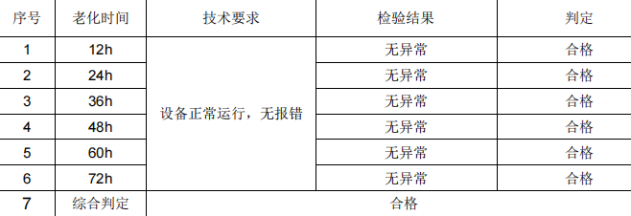  有检测人员、复检人员签字，检验日期：2022.3.20  抽查2  产品名称：塑封器件自动化测试机，型号：PGT-X326，生产日期：2022.6.30  结论：合格。  2022.7.4进行了老化测试。  抽查3  产品名称：NI设备及其配件，型号：785831-0118，生产日期：2022.3.15  结论：合格。  2022.3.20进行了老化测试  通过远程视频查看，车间现场正在X100测试机装配工作。  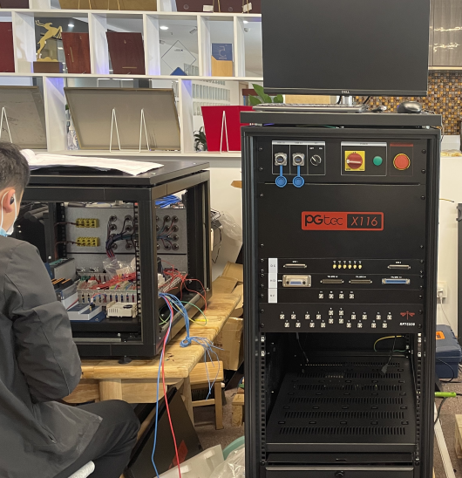  基本满足要求。 | Y
更改控制 | Q8.5.6 | 体系运行以来，提供流程、服务范围以及提供的产品等均没有发生过变化。 | Y
产品和服务的放行 | Q8.6 | ----采购产品验证：  抽查1  采购产品名称：信号发生器、功率计探头，进货日期：2022.11.15  检验内容包括：孔位、外观、尺寸、包装等，  检验结论：合格  检验员：张宇，检验日期：2022.11.15  抽查2  采购产品名称：仪器仪表，进货日期：2022.1.25  检验内容包括：孔位、外观、尺寸、包装等，  检验结论：合格  检验员：张宇，检验日期：2022.1.25  ----生产过程检验见生产过程控制及过程检验记录审核内容。  ----成品检验  抽查1  产品名称：塑封器件自动化测试机，型号：PGT-X326，  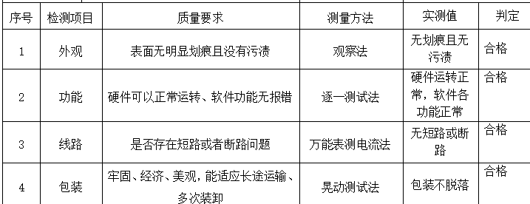  检验结论：合格  检验员：张宇，检验日期：2022.6.30  抽查2  产品名称：自动化测试机，型号：NI STS T1M2，  检验结论：合格  检验员：张宇，检验日期：2022.4.30  抽查3  产品名称：NI设备及其配件，型号：785831-0118，  检验结论：合格  检验员：张宇，检验日期：2022.3.30  符合要求。 | Y
不合格输出的控制 | Q8.7 | 查有《不合格输出控制程序》，对不合格输出进行识别和控制，防止不合格输出的非预期使用或交付。  询问部门负责人称目前没有不合格的非预期使用情况。未发生投诉所引起的不合格。  内审、管理评审中未发生本部门不符合。 | Y
纠正和预防措施 | Q10.2 | 询问公司事故事件及不符合情况，上次审核开具的不符合已整改，措施有效，未再发生类似情况。  查纠正、预防措施实施情况，体系运行以来内审不符合1项，已采取措施并验证符合。公司管理评审及日常检查发现的不符合情况，制定纠正措施及预防措施，并进行跟踪确认，保持记录。 | Y

